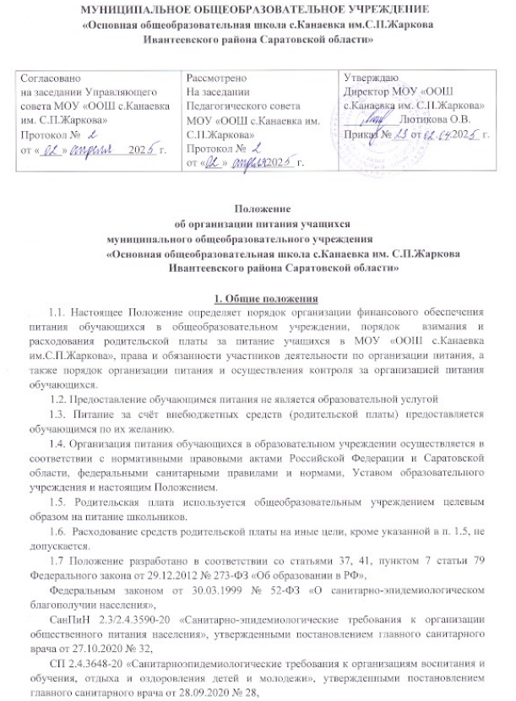

МР 2.4.0180-20.2.4. Гигиена детей и подростков. Родительский контроль за организацией горячего питания детей в общеобразовательных организациях. Методические рекомендации (утв. Главным государственным санитарным врачом РФ 18.05.2020), Уставом школы.

2. Порядок организации питания и установление размера родительской платы
2.1. Организация питания обучающихся осуществляется работниками образовательного учреждения.
2.2. Приказом директора образовательного учреждения из числа работников образовательного учреждения назначается ответственные за организацию питания в образовательном учреждении, распределяется ответственность между работниками пищеблока.
2.3. Питание детей в образовательном учреждении организуется в учебные дни. Режим питания обучающихся в текущем учебном году утверждается директором образовательного учреждения не позднее 1 сентября и размещается в доступном для ознакомления месте.
2.4. Питание обучающихся осуществляется на основании примерного меню, утвержденного директором образовательного учреждения и согласованного с Председателем Управляющего совета, которое разрабатывается на период не менее двух недель (с учетом режима организации) для каждой возрастной группы детей.
Питание детей должно осуществляться в соответствии с утвержденным меню.
2.5. Примерное меню должно содержать информацию о количественном составе блюд, энергетической и пищевой ценности, включая содержание витаминов и минеральных веществ в каждом блюде. Наименование блюд и кулинарных изделий, указываемых в примерном меню, должны соответствовать их наименованиям, указанным в использованных сборниках рецептур.
2.6. Часы приема пищи для учащихся устанавливаются в соответствии с графиком приема пищи, утвержденным директором .
2.7 .За каждым классом начальной школы закрепляются определенные обеденные столы. Предварительно организуется накрытие столов для обучающихся начальных классов.
2.8. Классные руководители организованно сопровождают обучающихся в столовую для принятия пищи в соответствии с графиком питания, утверждённым директором школы, контролируют мытьё рук учащимися перед приёмом пищи и их поведение во время завтрака или обеда. После окончания приема пищи учащиеся организованно покидают столовую вместе с классным руководителем.
2.9. Для поддержания порядка в столовой организовано дежурство педагогических работников на всех переменах
2.10. В соответствии с примерным меню составляется и утверждается директором образовательного учреждения ежедневное меню. В исключительных случаях допускается замена одного вида пищевой продукции, блюд и кулинарных изделий на иные виды пищевой продукции, блюд и кулинарных изделий в соответствии с таблицей замены пищевой продукции с учетом ее пищевой ценности, утвержденной Постановлением Главного государственного санитарного врача РФ от 27 октября 2020 г. № 32.
2.11. Питание для каждого класса организуется по численность обучающихся, заявляемую классным руководителем. При составлении заявки классный руководитель учитывает численность обучающихся, родители (законные представители) которых уведомили о предстоящем пропуске занятий.
2.12.Финансовое обеспечение предоставления питания осуществляется за счет:
- средств бюджета, предоставляемых на социальную поддержку семей, имеющих детей, в форме частичной оплаты питания детей, обучающихся в общеобразовательных школах;
- средств платы, взимаемой с родителей (законных представителей) за питание детей в образовательном учреждении (далее – родительская плата за питание детей);
- средств бюджета, предусмотренных для реализации бесплатного горячего питания обучающихся, получающих начальное общее образование в государственных образовательных организациях.
  - Стоимость питания на одного человека складывается в зависимости от сложившихся на территории муниципального образования цен на продукты питания.
  - Среднесуточная стоимость питания определяется исходя из рекомендованного Роспотребнодзором школьного рациона питания, согласовывается с Управляющим советом школы и утверждается приказом директора МОУ«ООШ с.Канаевка им.С.П.Жаркова».
2.15. Повышение размера родительской платы за питание детей, возможно только при соответствующем решении родителей и согласовании с Управляющим советом Учреждения.

3. Порядок поступления, взимания и расходования родительской платы за питание школьников в общеобразовательных учреждениях
3.1. Плата за питание учащихся в МОУ «ООШ с.Канаевка им. С.П.Жаркова» вносится родителями (законными представителями) непосредственно на счет общеобразовательного учреждения.
3.2. Приказом руководителя из числа работников (казначей) назначается лицо, материально-ответственное за отслеживание сбора денежных средств, взимаемых с родителей (законных представителей) для организации питания.
3.3. Внесение родительской платы за питание детей в образовательном учреждении осуществляется ежемесячно до 25 числа
3.4. Поступившие на счет образовательного учреждения денежные средства расходуются на питание учащихся в МОУ «ООШ с.Канаевка им. С.П. Жаркова».
3.8. В случае отсутствия обучающегося в общеобразовательном учреждении по уважительной причине (на основании предоставленных документов) производится перерасчет средств для организации питания обучающихся в последующие дни.

4. Распределение прав и обязанностей участников образовательных отношений по организации питания обучающихся
4.1. Директор образовательного учреждения:
- несет ответственность за организацию питания обучающихся, в соответствии с нормативными правовыми актами Российской Федерации, Саратовской области и Ивантеевского муниципального района, федеральными санитарными правилами и нормами, уставом образовательного учреждения и настоящим Порядком;
- обеспечивает принятие локальных актов, предусмотренных настоящим Положением;
- назначает из числа работников образовательного учреждения ответственного за организацию питания в образовательном учреждении;
- обеспечивает рассмотрение вопросов организации питания обучающихся на заседаниях родительских собраний, Управляющего совета и других органах общественного управления.
4.2. Ответственный за организацию питания в образовательном учреждении:
- контролирует соблюдение графика получения питания обучающимися;
- размещает информацию о суточном меню для всех возрастных групп детей, меню дополнительного питания (при наличии);
- размещает рекомендации по здоровому питанию детей;
- координирует и контролирует деятельность классных руководителей по организации питания, работников пищеблока;
- совместно с социальным педагогом формирует сводный список обучающихся для предоставления льготного питания; предоставляет списки обучающихся для расчета средств на льготное питание обучающихся в бухгалтерию МУ ЦБ, обслуживающую образовательные учреждения Ивантеевского района;
- координирует работу в общеобразовательном учреждении по формированию культуры питания;
- осуществляет мониторинг удовлетворенности качеством школьного питания; - своевременно готовит отчеты директору об организации питания обучающихся.
- вносит предложения по улучшению организации питания.
4.3. Классные руководители общеобразовательного учреждения:
- контролируют своевременность внесения родительской платы за питание обучающихся МОУ «ООШ с.Канаевка им.С.П.Жаркова»,
- ежедневно представляют в школьную столовую заявку для организации питания на количество обучающихся на следующий учебный день;
- ведут ежедневный табель учета (ведомость) полученных обучающимися обедов, завтраков и полдников,
- один раз в месяц представляют ответственному за организацию питания в общеобразовательном учреждении данные о количестве фактически полученных
обучающимися обедов, завтраков и полдников;
- осуществляют в части своей компетенции мониторинг организации школьного питания;
- предусматривают в планах воспитательной работы мероприятия, направленные на формирование здорового образа жизни обучающихся, потребности в сбалансированном и рациональном питании, систематически выносят на обсуждение в ходе родительских собраний вопросы обеспечения полноценного питания учащихся;
- вносят на обсуждение на родительские собрания, педагогического совета, совещания при директоре предложения по улучшению питания.
4.4. Родители (законные представители) обучающихся:
- своевременно вносят плату за питание ребенка;
- своевременно сообщают классному руководителю о болезни ребенка или его временном отсутствии в общеобразовательном учреждении для снятия его с питания на период его фактического отсутствия, а также предупреждают медицинского работника и классного руководителя об имеющихся у ребенка аллергических реакциях на продукты питания;
- ведут разъяснительную работу со своими детьми по привитию им навыков здорового образа жизни и правильного питания;
- вправе вносить предложения по улучшению организации питания обучающихся лично; - вправе знакомиться с примерным и ежедневным меню, расчетами средств на организацию питания обучающихся;
- родители (законные представители) обучающихся, оплачивающие питание своих детей, вправе ознакомиться с меню, условиями получения пищи обучающимися, с договорами на поставку продуктов питания и другими документами, регулирующими организацию питания; - осуществлять общественный родительский контроль за организацией горячего питания детей в школе, действия которого регламентируются локальным актом школы.
4.5. Лицо, материально-ответственное за сбор денежных средств, взимаемых с родителей (законных представителей) для организации питания - кладовщик
- обеспечивает учёт фактической посещаемости обучающимися столовой, контролирует ежедневный порядок учета количества фактически полученных обучающимися обедов по классам;
- контролирует внесение платы, взимаемой с родителей (законных представителей) за питание детей в общеобразовательном учреждении, и ведет соответствующую ведомость (табель учёта);
- ведет отчетность перед бухгалтерией.
-несет индивидуальную ответственность за учет и расходование средств, полученных для организации питания.

5. Порядок организации питания
5.1. График питания обучающихся утверждается приказом директора.

6. Осуществление контроля за организацией питания обучающихся
6.1. Контроль за качеством приготовления пищи в школе, соблюдением технологии приготовления блюд, санитарно-гигиеническим состоянием пищеблока школы осуществляет медицинская сестра. При отсутствии медицинской сестры (отпуск, болезнь, увольнение) контроль за качеством приготовления пищи в школе, соблюдения технологии приготовления блюд, санитарно- гигиеническим состоянием пищеблока, а так же отбор и хранение суточных проб возлагается на старшего повара. Лабораторные исследования питания проводятся периодически сотрудниками Роспотребнадзора.
6.2. По итогам проверки состояния питания учащихся систематически издаются приказы. Ежемесячно проверяется состояние столовой. Ежедневно бракеражной комиссией проверяется качество приготовления пищи. В состав бракеражной комиссии входят 3–5 членов (медицинская сестра, ответственный по питанию, члены профсоюзного комитета и другие сотрудники школы).
6.3. Составляются графики дежурства классов по столовой, дежурства учителей, график питания классов, которые утверждаются приказом.
6.4. За качеством питания постоянно следит комиссия по контролю за организацией и качеством питания обучающихся – бракеражная комиссия. В своей деятельности комиссия руководствуется законодательными и иными нормативными правовыми актами Российской Федерации, приказами и распоряжениями органов управления образованием, Уставом и локальными актами образовательного учреждения.
6.5. Организуется и проводится опрос обучающихся по ассортименту и качеству отпускаемой продукции и представляется полученная информацию руководству школы.
6.6. Привлекается родительская общественность и различные формы самоуправления школы к организации и контролю за питанием обучающихся.
6.7. Целью предотвращения пищевых отравлений и инфекционных болезней за организацией питания ведется постоянный контроль со стороны медицинского работника, социального педагога, заместителя директора по УВР, комиссии по контролю за организацией и качеством питания учащихся школы. Осуществляется контроль за качеством поступающей продукции, правильностью приготовления блюд, санитарно-эпидемиологическим режимом, гигиеной сотрудников, своевременностью прохождения медосмотров сотрудниками гимназии.

- Заключительные положения
7.1. В целях совершенствования организации питания обучающихся общеобразовательное учреждение:
- организует постоянную информационно-просветительскую работу по повышению уровня культуры питания школьников в рамках учебной деятельности (в предметном содержании учебных курсов) и внеучебных мероприятий;
- организует систематическую работу с родителями, проводит беседы, лектории и другие мероприятия, посвящённые вопросам роли питания в формировании здоровья человека, обеспечения ежедневного сбалансированного питания, развития культуры питания, привлекает родителей к работе с детьми по организации досуга и пропаганде здорового образа жизни, правильного питания в домашних условиях;
- проводит мониторинг организации питания и своевременно (согласно установленным срокам и формам) направляет в Управление образованием.
7.2. Все работники МОУ «ООШ с.Канаевка им.С.П.Жаркова» обязаны незамедлительно информировать директора о фактах нарушения настоящего Положения, технологии приготовления пищи, иных угрозах жизни и здоровью обучающихся или работников учреждения.

8. Ответственность
  - Все работники школы, отвечающие за организацию питания, несут ответственность за вред, причиненный здоровью детей, связанный с неисполнением или ненадлежащим исполнением обязанностей.
  - Работники школы, виновные в нарушении требований организации питания, привлекаются к дисциплинарной и материальной ответственности, а в случаях, установленных законодательством Российской Федерации, – к гражданско-правовой, административной и уголовной ответственности в порядке, установленном федеральными законами.

Положение может быть пролонгировано в случае отсутствия изменений

